Libro dei Canti

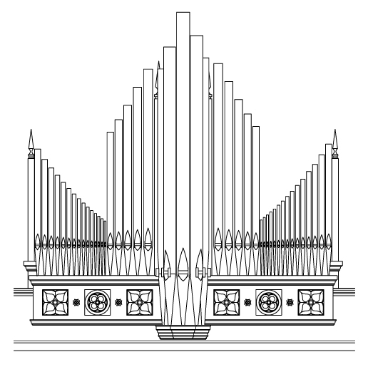

**Parrocchia di Santa Teresa del Bambin Gesù – Bologna (BO)**

**Ultimo aggiornamento: 10 aprile 2020**

**Elenco dei canti – aggiornato al 10/04/2020**

List of songs